Информация об итогах ГИА в форме единого государственного экзамена

на территории Приморского края за 2016 год

В 2016 году государственная итоговая аттестация выпускников образовательных организаций проводилась в утвержденные Минобрнауки России сроки по всем общеобразовательным предметам.
В государственной итоговой аттестации в форме ЕГЭ приняли участие – 9570 приморских школьников (в 2015 г. – 9446 чел.), из них выпускников 2016 года – 9345 (в 2015 г. - 9222 чел.).
Распределение интересов выпускников к сдаче предметов по выбору в 2016 году полностью соответствует общероссийским тенденциям (таблица 1).
Таблица 1. Рейтинг выбора учебных предметов
Учебный предмет | 2015 (в %) | 2016 (в %) | Динамика по годам
Обществознание | 67,2 | 62 | ↓
Физика | 32,8 | 32 | ↓
История | 29,3 | 28 | ↓
Биология | 18,8 | 19,7 | ↑
Химия | 11,7 | 11,9 | ↑

На протяжении последних лет остается устойчивым интерес к обществознанию. Наименьшее количество участников ЕГЭ ежегодно отмечается по литературе (6,4%) и географии (3,9 %).
Процент выпускников, не преодолевших необходимый минимум баллов по выбранному предмету в 2016 г. представлен на диаграмме 1.
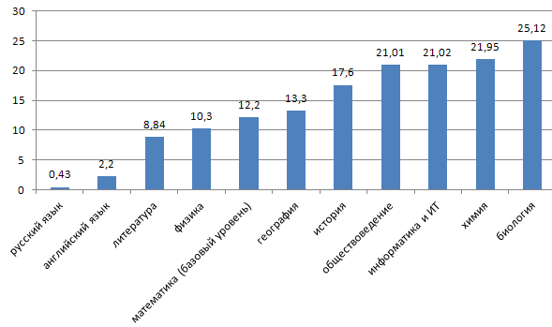
Диаграмма 1. Процент выпускников Приморского края, не преодолевших необходимый минимум баллов по выбранному предмету в 2016 г.

Динамика результатов ЕГЭ за 2015-2016 год по учебным предметам представлена таблице 2.

Таблица 2. Динамика результатов ЕГЭ
Учебный предмет | 2015  (средний балл) | 2016  (средний балл) | Динамика по годам
Английский язык | 56,88 | 59, 53 | ↑
Обществознание | 50, 82 | 51,65 | ↑
Информатика и ИКТ | 47,4 | 51,06 | ↑
География | 46,05 | 46,89 | ↑
Математика (профильный уровень) | 40, 19 | 45, 71 | ↑
История | 43,32 | 45,08 | ↑
Математика (базовый уровень) | 3,68 | 4 | ↑
Химия | 50 | 45,80 | ↓
Физика | 47,51 | 44,98 | ↓

14 выпускников края в 2016 году получили по учебным предметам 100 баллов (7 из них – по русскому языку, 1 – по математике (профильный уровень), 2 – по истории, 4 – по обществознанию). В 2015 году максимальный балл получили 18 человек.
Высокие результаты (более 85 баллов) набрали 933 человека (2015 г. – 861 чел.; 2014 г. – 546 чел.): русский язык – 584 чел.; обществознание – 90 чел., английский язык – 79 чел., математика – 60 чел., история – 46 чел., биология – 27 чел., физика – 22 чел., химия – 10 чел., информатика – 9 чел., литература – 5 чел.
В 2016 году не получили аттестат о среднем общем образовании – 173 человека (2015 г. – 277 чел.).
Особое внимание следует обратить на результаты ЕГЭ по математике. По данному предмету число не преодолевших минимальный порог баллов с первой попытки в 2016 году было максимальным. Данный фактор вызывает социальную напряженность среди родителей и самих выпускников, и находится сегодня в фокусе внимания департамента. Введение устной части по английскому языку показало невысокий уровень готовности выпускников к данному испытанию, и, соответственно, невысокие результаты по устной части. По мнению специалистов, для повышения качества подготовки необходимо дополнительно оснастить школы современным лингафонным оборудованием, а также провести обучение учителей.
Проведен детальный анализ результатов ЕГЭ-2016 в разных разрезах. Например, сравнительный анализ высоких и низких результатов ЕГЭ для муниципальных образований и образовательных организаций представлен в диаграммах. (данные о низких результатах не приводятся в соответствии с рекомендациями Рособрнадзора о конфиденциальности данной информации).
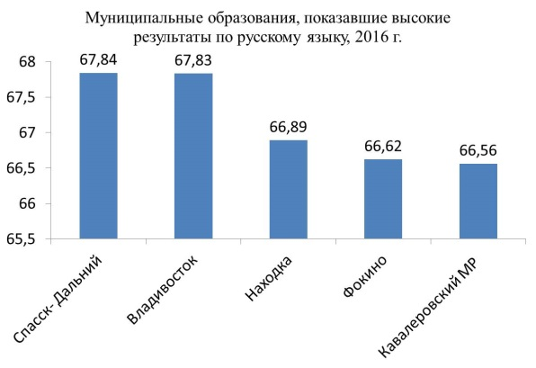
Диаграмма 1.
Образовательные организации Приморского края, показавшие наиболее высокие результаты по русскому языку:
- МБОУ СОШ № 29 г. Владивостока,
- Гимназия – колледж ДВФУ,
- МКОУ СОШ с. Золотая Долина Партизанского МР,
- МКОУ СОШ № 9 с. Каменка Чугуевского МР,
- МБОУ СОШ № 26 г. Владивостока.

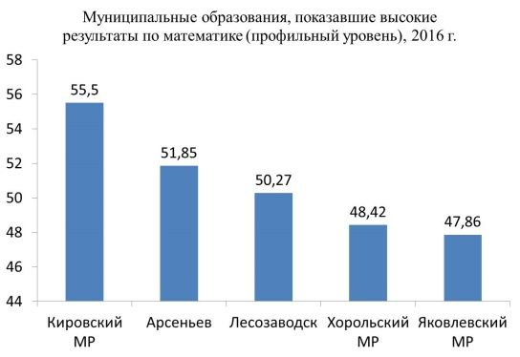

Диаграмма 2.

Образовательные организации Приморского края, показавшие высокие результаты по математике (профильный уровень):
- Лицей – «Технический» г. Владивостока,
- Гимназия – колледж ДВФУ,
- МОБУ СОШ № 17 «Родник» г. Дальнегорска,
- МОБУ СОШ № 17 Пожарского МР,
- МБОУ СОШ № 29 г. Владивостока.

В 2016 году в крае было создано 93 ППЭ ЕГЭ во всех муниципальных образованиях. 38 ППЭ были оснащены оборудованием и использовали технологию печати КИМ и сканирования работ в аудиториях, которая существенно оптимизирует процесс (исключается необходимость доставлять работы участников в РЦОИ после каждого экзамена, что в условиях Приморского края затруднительно) и устраняет факторы, способствующие нарушениям.
Было организовано межведомственное взаимодействие, дежурство медицинских работников и сотрудников органов правопорядка во всех ППЭ, и в этом процессе задействовано 1000 сотрудников полиции. Все ППЭ были оснащены металлодетекторами и устройствами подавления мобильной связи.
В 2016 году в пунктах проведения экзаменов выявлено 17 нарушений Порядка проведения ЕГЭ участниками экзамена. Основные нарушения – наличие сотовых телефонов. Вместе с тем, по данным Федеральной службы по надзору в сфере образования и науки Российской Федерации (Рособрнадзор), достаточно большое число нарушений процедуры ЕГЭ были выявлены только на федеральном уровне через перепроверки работ, он-лайн видеонаблюдение федеральными общественными наблюдателями, в ходе плановой проверки в декабре 2016 года, что расценено как нарушения в организации и проведении ЕГЭ, допущенные как Департаментом образования и науки, так и Приморским краевым институтом развития образования как официального оператора ЕГЭ в Приморском крае. Так, в 2016 году в Приморском крае не был организован региональный ситуационный центр он-лайн видеонаблюдения, несмотря на то что оборудование для его проведения установлено в 70% ППЭ, и был заключен государственый контракт на оказание данной услуги. Он-лайн видеонаблюдение велось только в федеральном центре. Данный факт не позволил своевременно выявить и оперативно устранить на региональном уровне ряд допущенных нарушений. Работа общественных наблюдателей в самих ППЭ носила во многом формальный характер, о чем свидетельствуют незаполненные надлежащим образом отчетные формы общественных наблюдателей. Ряд серьезных замечаний сделан Рособрнадзором к работе Регионального центра обработки информации (РЦОИ), организованного на базе ПК ИРО. В частности, не должным образом организован документооборот, передача работ участников, видеонаблюдение, что создало потенциальные возможности для нарушений в самом РЦОИ. Пространственная организация РЦОИ, располагавшегося в здании общежития ПК ИРО, не давала возможности организовать процесс документооборота РЦОИ надлежащим образом.
В конфликтную комиссию Приморского края поступили 520 апелляций о несогласии с выставленными баллами по 11 предметам (в 2015 - 455, в 2014 - 695).
В результате работы конфликтной комиссии удовлетворено 62 (11,9 %) апелляций.
В 2015 году этот показатель составил 38 (8,3 %) апелляций. Данный показатель говорит в целом о достаточно высоком качестве проверки работ предметными комиссиями. Вместе с тем, Рособрнадзором на основании анализа статистики проверок 2016 года, отмечена высокая степень рассогласованности в работе предметной комиссии по английскому языку.
На основе анализа результатов ГИА в 2016 г. разработана дорожная карта, включающая мероприятия, направленные как на устранение допущенных несоответствий в организации процедуры ЕГЭ, так и на повышение качества обучения по предметам и уровня образовательных результатов выпускников.

Основные направления работы согласно дорожной карте:

Устранение нарушений в пространственной организации и оборудовании РЦОИ, приведение РЦОИ в соответствие с требованиями информационной безопасности | Выделено помещение (Куйбышева,1) в освободившемся здании учебного корпуса Колледжа энергетики и связи  Проводится дооборудование помещений, проводка сети, установка оборудования  Пройден 1 этап аттестации по информационной безопасности, ведется подготовка к следующему этапу
Повышение качества работы предметных комиссий | Запланировано участие председателей (заместителей председателей) предметных комиссий в федеральных семинарах по согласованию критериев (май)  Произведена замена председателей (математика, английский язык)  Ведется работа по обучению и аттестации учителей-экспертов с целью ротации кадров и частичного обновления составов комиссий
Расширение использования технологии печати и сканирования в аудиториях | В 2016 году за счет средств субсидии из федерального бюджета и софинансирования из бюджета Приморского края (общий объем 19,383 млн.руб.) приобретено и установлено оборудование для печати и сканирования в ППЭ, что позволило увеличить долю таких ППЭ с 38 до 76%.  В апреле 2017 года запланировано обучение персонала ППЭ для работы по данной технологии.  Проведена апробация технологии, анализ результатов апробации. На основании анализа ведется адресная работа с ППЭ, персонал которых показал неудовлетворительные результаты в ходе апробации.  В рамках проекта «Устранение цифрового неравенства» департаментом информатизации заключен государственный контракт на организацию доставки цифрового контента для образовательных целей, включая передачу данных из аудиторий ППЭ в ходе проведения ЕГЭ в 2017 году.
Организация регионального ситуационного центра он-лайн видеонаблюдения | Совместно с региональным отделением Российского союза молодежи и при содействии ректоров вузов ведется набор и обучение студентов-общественных наблюдателей. Ситуационный центр на досрочный период (с 23.03.17. по 14.03.17) организован и фунционирует на базе ПК ИРО. На основной период СИЦ планируется организовать на базе одного из вузов (МГУ, ВГУЭС).
Информационная работа | Все необходимые материалы размещаются на сайте департамента образования и науки.  Ведется активная работа в СМИ (вышло более 200 материалов, включая эфиры на ТВ, радио)  Проведены родительские собрания во всех школах.  Проведены выездные мероприятия департамента образования и науки в 3 МО, планируется выезд еще в 3-4 МО (встречи с родителями, выпускниками, учителями, руководителями МО, директорами школ)  21.02. проведен «день сдачи ЕГЭ родителями», в котором приняли участие все 34 МО, в общей сложности более 600 человек, по итогам выпущено более 50 информационных материалов
Анализ результатов ЕГЭ-2016 | ПК ИРО провел анализ результатов ЕГЭ, подготовлен аналитический отчет. Результаты анализа рассмотрены на педагогических конференциях всех МО, на педагогических советах школ
Работа по повышению качества обучения и образовательных результатов выпускников | ПК ИРО разработаны адресные программы методической помощи школам, показавшим низкие результаты ВПР (всероссийских проверочных работ).  Во 2 квартале 2017 года ПК ИРО приступает к разработке программы методической помощи школам, систематически показывающим низкие результаты ЕГЭ (выпускники не преодолевают минимальные пороги баллов, мало высокобалльников, средний балл существенно ниже среднекраевого)  Результаты анализа ЕГЭ использованы в программах повышения квалификации учителей-предметников  Школы 3 МО (Надеждинский МР, Чугуевский МР, Черниговский МР) приняли участие в федеральном проекте «Я сдам ЕГЭ», направленном на профилактику непреодоления минимального порога баллов выпускниками.  Координация работы предметных комиссий ЕГЭ и ОГЭ с целью повышения объективности оценивания.  Переход к сквозному комплексному анализу ЕГЭ-ОГЭ-ВПР-международные исследования. Создание Регионального центра оценки качества образования (РЦОКО) и региональной системы оценки качества образования с использованием лучших практик регионов.
Работа по повышению качества обучения математике | Разработка и реализация адресной программы по работе со школами, работающими в сложной социальной среде, с целью профилактики недостижения выпускниками минимальных баллов (порогов) по основным предметам (математика, русский язык)  Создание «Тихоокеанской математической школы» на базе ДВФУ для учащихся и учителей, ориентированных на высокие результаты по математике.  Разработка программ повышения квалификации учителей математики на основе системного подхода, использующих современные методы и подходы.
Работа по повышению качества обучения английскому языку (в части устной речи) | Подготовка предложений по поэтапному оснащению школ современным лингафинным оборудованием и внедрению эффективных методик формирования компетенций устной речи у учащихся.

В рамках проведения федеральных и региональных мониторингов и исследований качества образования ПК ИРО осуществляет анализ деятельности образовательных организаций, анализ образовательных результатов учащихся. В соответствии с планом работы департамента образования и науки и ГАУ ДПО ПК ИРО в 2015 – 2017гг. реализованы 14 мониторинговых программ, исследований качества образования:
1.Мониторинг условий введения ФГОС в системе дошкольного образования.
2.Мониторинг качества образования по русскому языку. (5 кл.)
3.Мониторинг качества образования по математике (5 кл)
4.Мониторинг качества образования по русскому языку (10 кл)
5.Мониторинг качества образования по математике (10 кл)
Результаты реализации мониторинговых программ, исследований качества образования размещены на официальном сайте ПК ИРО.
Определение степени удовлетворенности участников образовательного процесса качеством образования осуществляется в Приморском крае департаментом образования и науки в рамках процедур и оценочных инструментов независимой оценки качества образования.
По вопросу организации работы РЦОИ:
В настоящее время оформлены документы о передаче в безвозмездное пользование ГАУ ДПО ПК ИРО здания, расположенного по адресу: г. Владивосток, ул. Куйбышева д.1, принадлежащего КГА ПОУ «Энергетический колледж», в котором теперь размещается Региональный центр обработки информации (РЦОИ).
Был организован вывоз оборудования, оргтехники, мебели, архива и другого имущества РЦОИ из помещений по ул. Станюковича в предоставленное здание по новому адресу расположения.
Проведён необходимый монтаж оборудования, подготовка здания к эксплуатации, организация телефонной связи, интернета и другие мероприятия, позволяющие организовать работу в досрочный период ЕГЭ. Также продолжаются работа по наладке оборудования, подготовка помещений для работы РЦОИ в основной период ЕГЭ.
Выполняются работы по оценке стоимости содержания данного здания с учетом его дальнейшего функционирования в качестве отдельного юридического лица.
Сформировано штатное расписание РЦОИ. Штат РЦОИ укомплектован кадрами.
Прорабатывается вопрос о возможной реорганизации РЦОИ путём выделения в отдельное юридическое лицо с учётом необходимых организационных и финансовых затрат.

Таким образом, на 2017 год и последующий период перед регионом стоят следующие основные задачи:
- Устранить замечания по процедуре проведения ЕГЭ (в организационной, технической, методической части), привести её в полное соответствие с требованиями нормативных документов.
- Создать региональную систему оценки качества образования с целью своевременного выявления дефицитов у учащихся и последующей разработки адресных программ методической помощи школам.
- ПК ИРО сформировать эффективную систему научно-методического сопровождения программ развития школ, направленных на повышение качества образования.

Предлагается рассмотреть предложение: департаменту образования и науки разработать критерии оценки качества образования в МО, которые могут применяться для оценки эффективности работы глав муниципальных образований.

